浙江省安防行业专业技术人员继续教育学时登记管理系统
用户操作说明书V1.0

目录
1注册/登录 3
2首页 4
2.1最新资讯 4
2.2行业公需课 4
2.3专业课 5
2.4学习图强浮窗 5
2.5课程购买/播放 5
3个人中心 7
3.1统计栏 8
3.2 A学习获得的学时 8
3.2 B专业科目 9
3.3 C专业科目 11
3.4 学时细则 13
3.5 导出学时 13
3.6 学时登记申报 14
4课程中心 16
5我的课程 17

1注册/登录
本系统的登录方式为手机号+密码。若为新用户，需点击页面上的“注册”进行新建账号。
注册步骤：
- 网址：https://www.zjafxsdj.com/#/login_user
- 进入登录页，点击“注册”
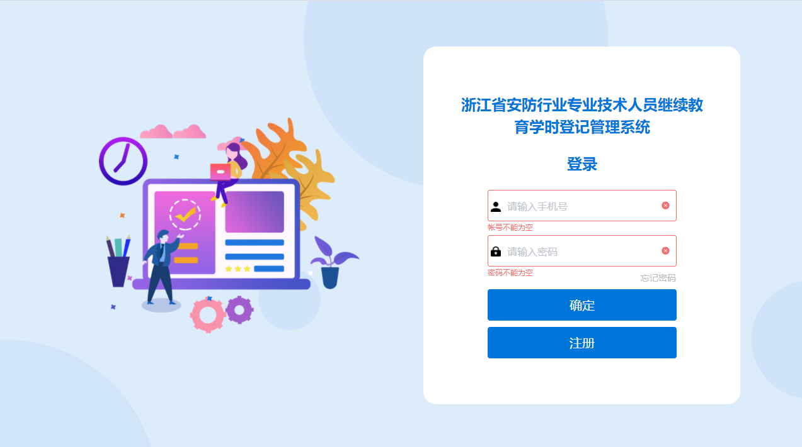
- 填写姓名、手机号等信息，*号项为必填项，填写完毕点击确定即可。
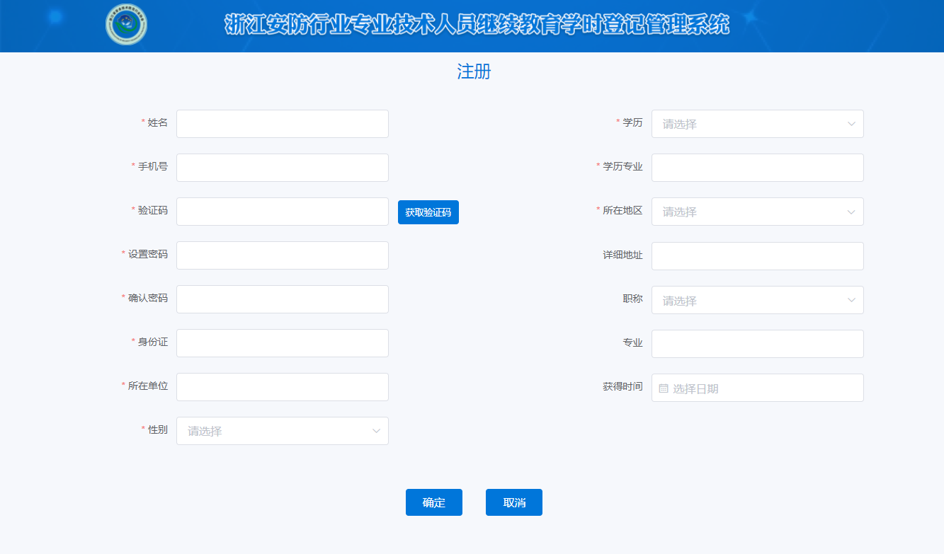
- 在登录页输入账号密码，点击确定即可登录。

2首页
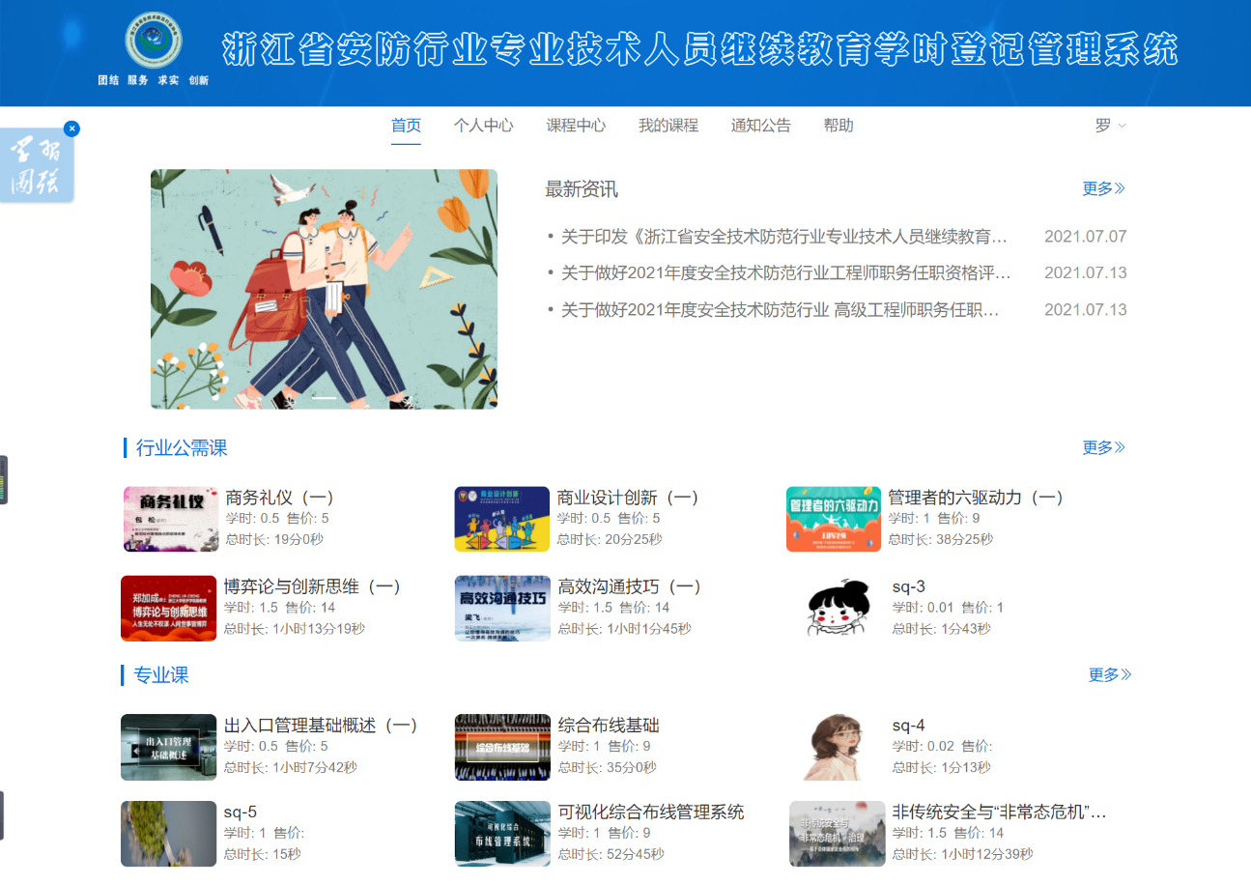
首页主要分为最新资讯、行业公需课、专业课等栏目。

2.1最新资讯
- 展现最新通知公告等资讯，点击条目即可查看资讯详情；
- 点击“更多”即可跳转至通知公告模块，查看所有信息；

2.2行业公需课
- 该课程专栏内的课程都属于行业公需课课程，点击“更多”可跳转至对应的课程列表，查看所有课程，并进行挑选；
- 每个课程有对应的课程名称、学时、售价、总时长，“学时”即观看完成该课程内所有视频后可自动获得的行业公需学时；“售价”即该课程的价格，需购买后才能进行观看学习；“总时长”即该课程内所有视频时长的总和；

2.3专业课
- 该课程专栏内的课程都属于专业课课程，点击“更多”可跳转至对应的课程列表，查看所有课程，并进行挑选；
- 每个课程有对应的课程名称、学时、售价、总时长，“学时”即观看完成该课程内所有视频后可自动获得的专业学时；“售价”即该课程的价格，需购买后才能进行观看学习；“总时长”即该课程内所有视频时长的总和；

2.4学习图强浮窗
点击即可跳转至学习图强在线学习平台；

2.5课程购买/播放
点击首页课程或课程列表内任意未购买的课程后，自动跳转至付款页面，如下图：
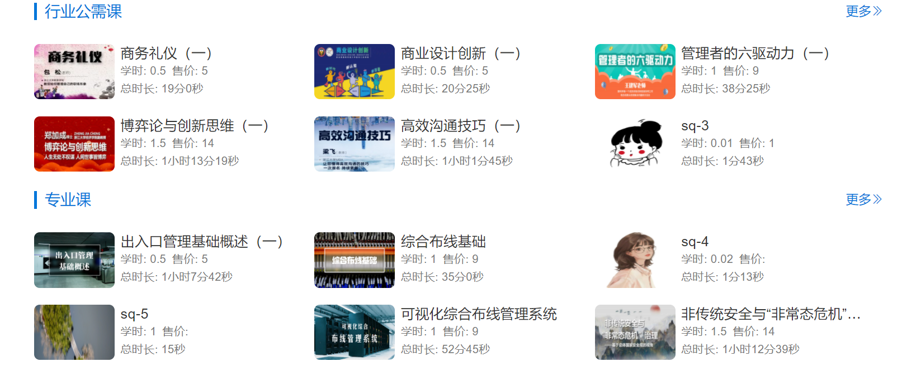
首页课程
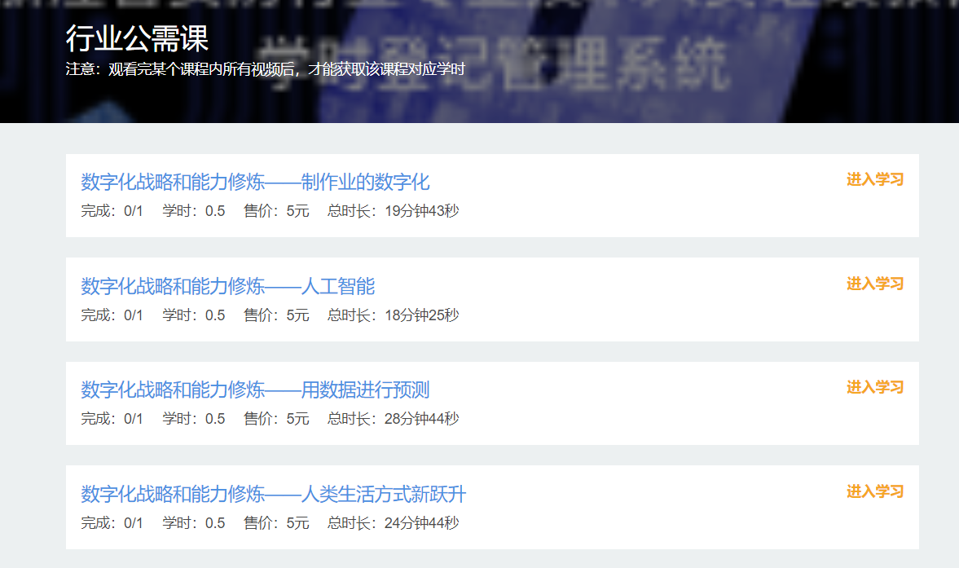
课程列表
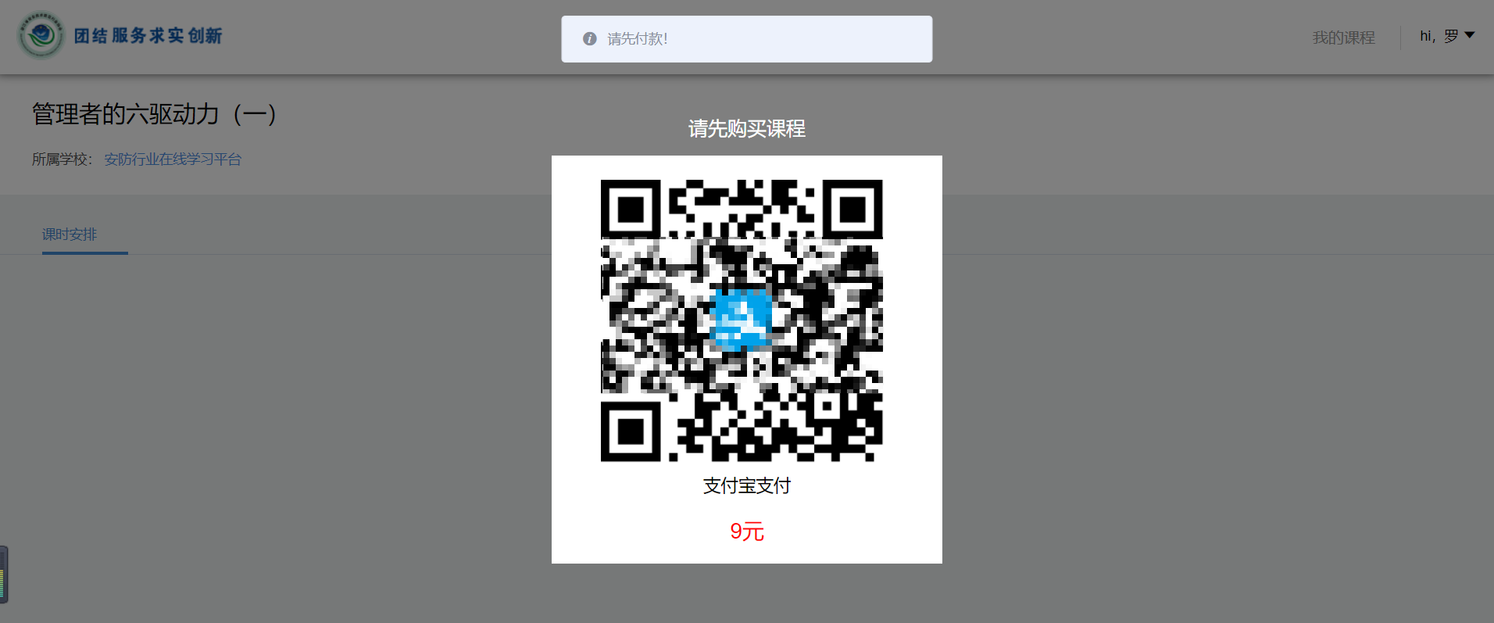
付款页面
付款成功后，页面会自动刷新，呈现视频播放窗口，如下图：
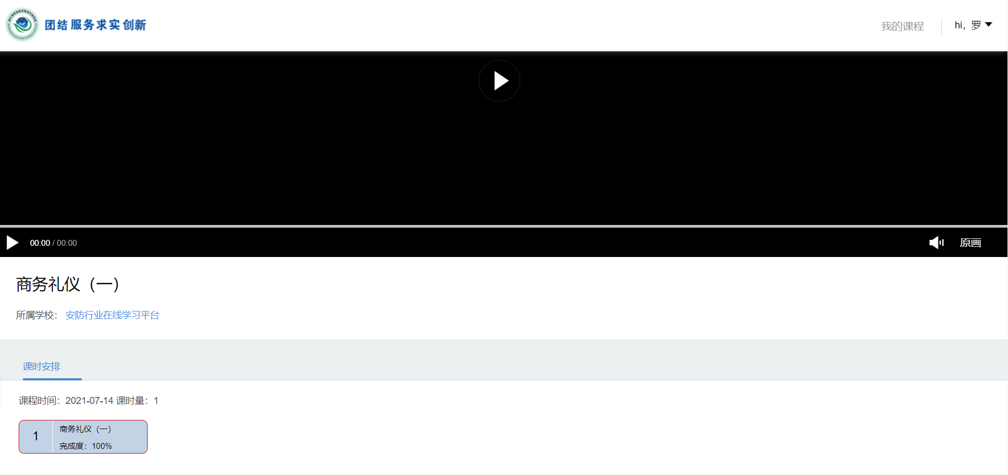
若该课程有多个课时视频，可在窗口下方进行自由切换。当该课程下所有课时完成度都为100%时，即可获得对应学时。（注意：观看期间若切换至其他窗口，视频自动暂停）

3个人中心
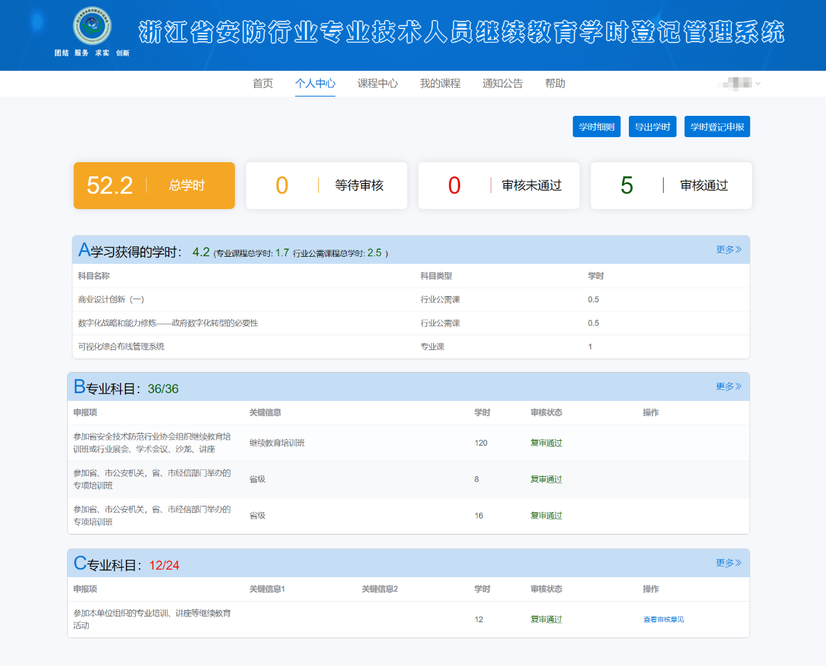
个人中心主要为查看个人学时获得情况、学时申报及导出等。

3.1统计栏
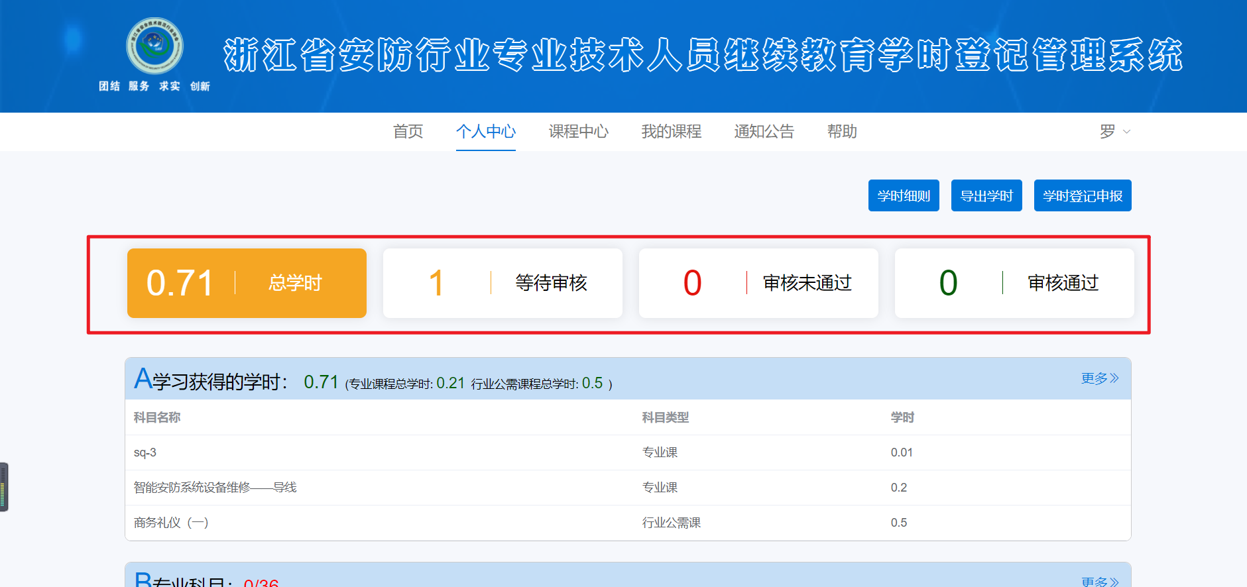
- 总学时：显示当年各类学时的合计；
- 等待审核：提交学时登记申报后，在审核未出结果前，提交的申报都会记为等待审核；
- 审核未通过：申报审核未通过后，计入审核未通过数量；
- 审核通过：申报审核通过后，计入审核通过数量；

3.2 A学习获得的学时
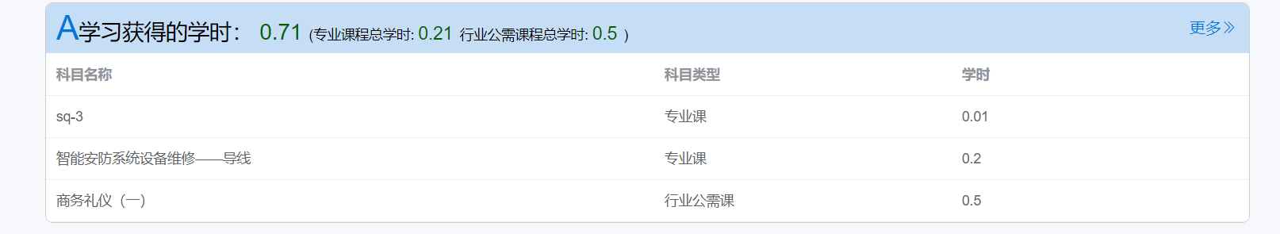
通过在线学习课程视频（或学习图强已获得指定证书的）获得学时的详情信息会记录在该列表内。在线学习途径获取的学时没有上限，该处只显示当前年份已获得的学时。
- 根据观看的不同类型课程，也分为专业学时及行业公需学时；
- 该页面只显示最新3条记录的课程名称、课程类型、获得学时，点击“更多”即可查看A类的全部记录；
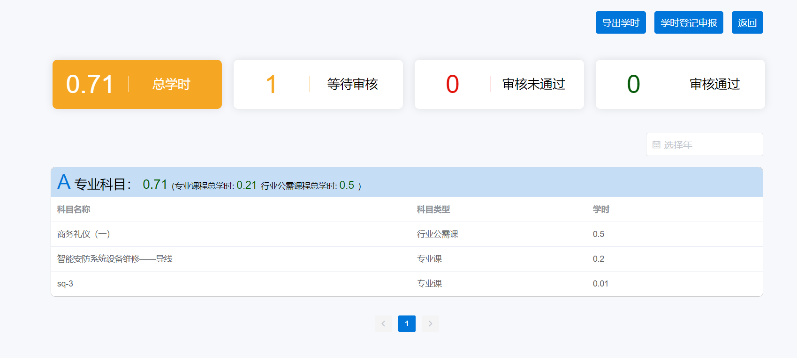
点击“更多”后页面
- 进入A类“更多”页面，默认显示所有获得学时的记录，若记录过多则分页显示；
- 点击列表右上的日期选择框，可通过年份进行筛选记录；
- 点击该页面的“导出学时”，可专项导出A类所有学时记录；

3.2 B专业科目
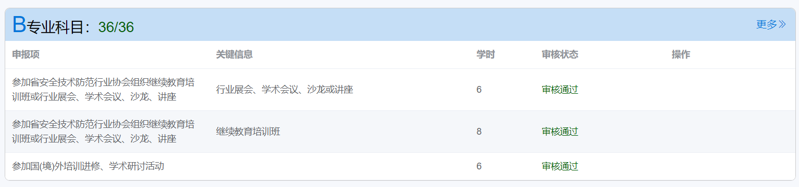
通过本系统进行学时登记申报的B类申报会记录在该列表内，B类申报项每年获得学时的上限为36学时，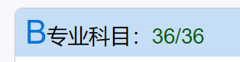该处只显示当前年份已获得的有效学时及上限。
- 该页面只显示最新3条记录的申报项名称、关键信息、学时（审核通过才会显示，等待/未通过审核不显示数值）、审核状态、操作，点击“更多”即可查看B类的全部记录；

若审核未通过，可进行编辑、删除、查看审核意见等操作。
- 编辑：再次编辑申报信息，可再次提交；
- 删除：删除取消该条申请记录；
- 查看审核意见：点击即可查看审批者填写的审核意见；
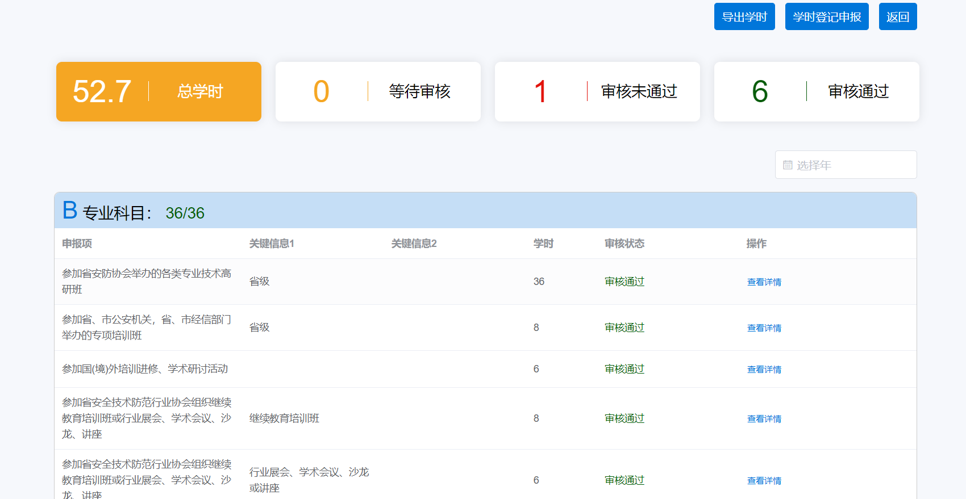
点击“更多”后页面
- 进入B类“更多”页面，默认显示所有申报记录，若记录过多则分页显示；
- 点击列表右上的日期选择框，可通过年份进行筛选记录；
- 点击“查看详情”，可查看该条申报信息详情；
- 点击该页面的“导出学时”，可专项导出B类所有已获得学时记录；
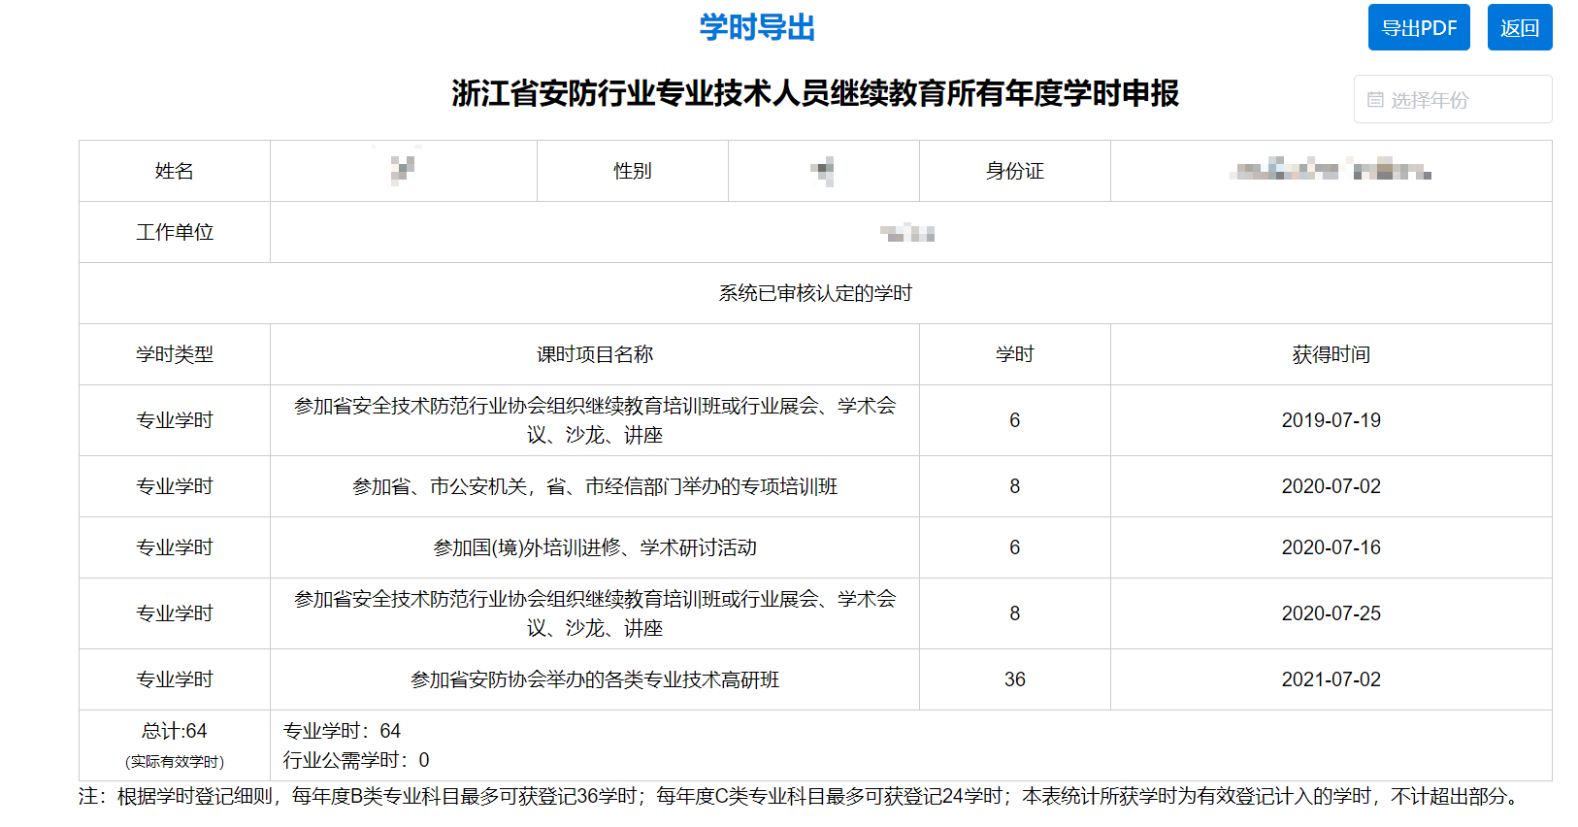

3.3 C专业科目
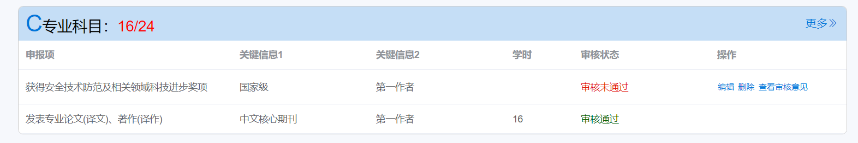
通过本系统进行学时登记申报的C类申报会记录在该列表内，C类申报项每年获得学时的上限为24学时，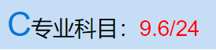该处只显示当前年份已获得的有效学时及上限。
- 该页面只显示最新3条记录的申报项名称、关键信息、学时（审核通过才会显示，等待/未通过审核不显示数值）、审核状态、操作，点击“更多”即可查看C类的全部记录；

若审核未通过，可进行编辑、删除、查看审核意见等操作。
- 编辑：再次编辑申报信息，可再次提交；
- 删除：删除取消该条申请记录；
- 查看审核意见：点击即可查看审批者填写的审核意见；
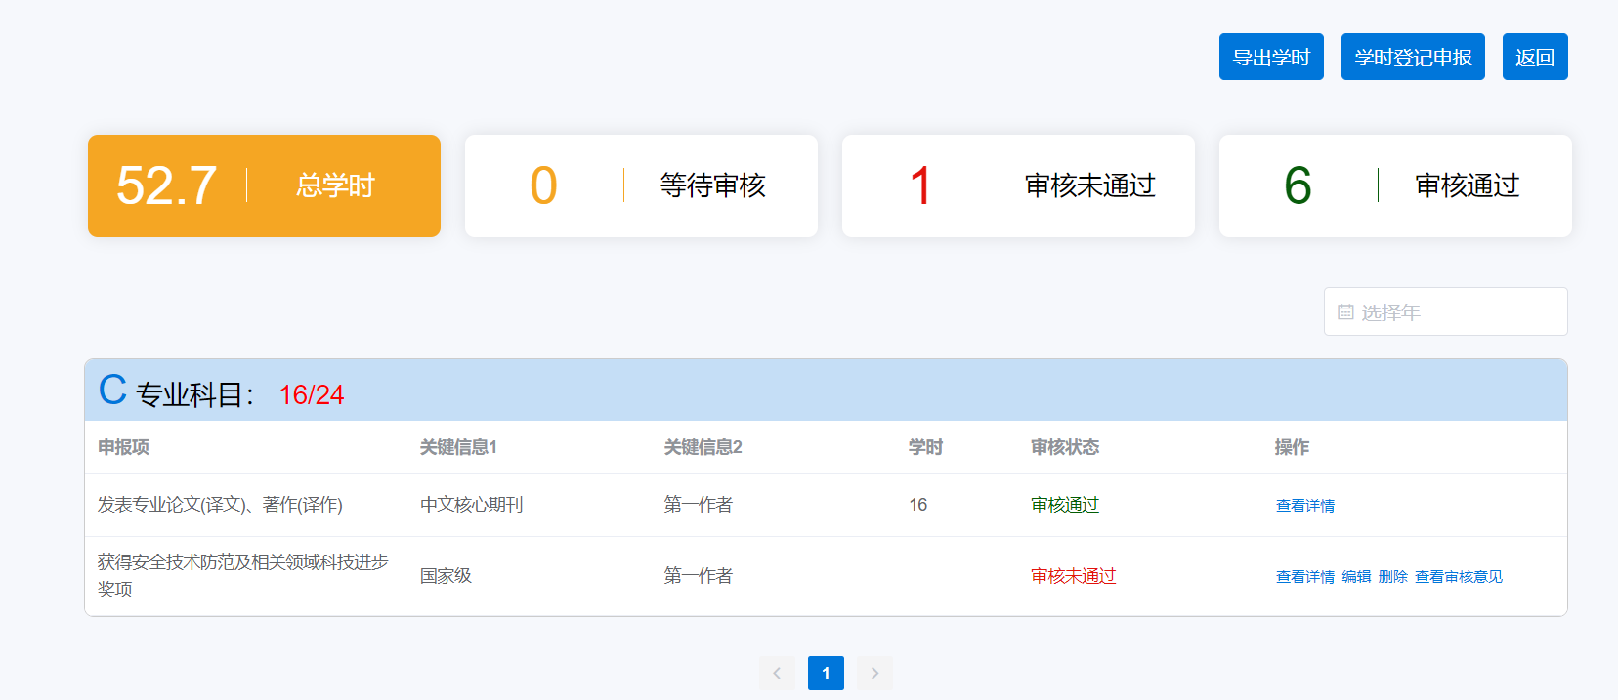
点击“更多”后页面
- 进入C类“更多”页面，默认显示所有申报记录，若记录过多则分页显示；
- 点击列表右上的日期选择框，可通过年份进行筛选记录；
- 点击“查看详情”，可查看该条申报信息详情；
- 点击该页面的“导出学时”，可专项导出C类所有已获得学时记录；
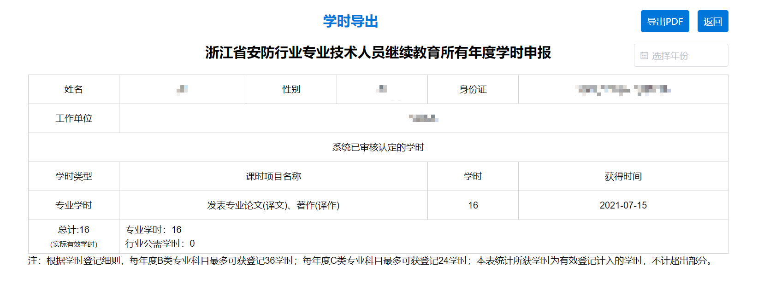

3.4 学时细则
点击即可查看A、B、C3类学时详细获取规则。

3.5 导出学时
“学时细则”旁的“导出学时”，可导出所有已获取到的学时记录（A、B、C），支持按年份筛选。
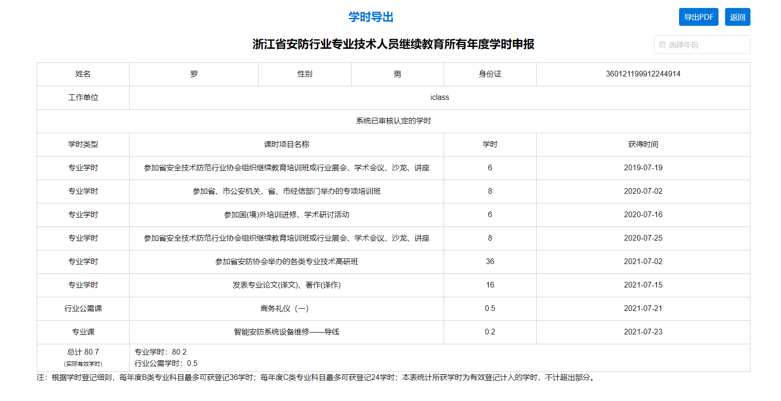
- 总计：表格中所有学时的总计；
- 专业学时/行业公需学时：细分对应学时类型，所获得的学时。

3.6 学时登记申报
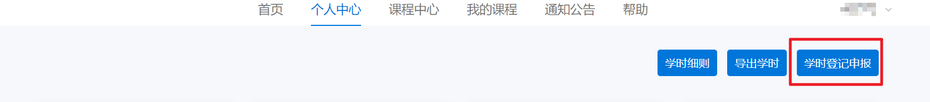
点击个人中心页面右上方“学时登记申报”，即可进入申报信息填写页面。
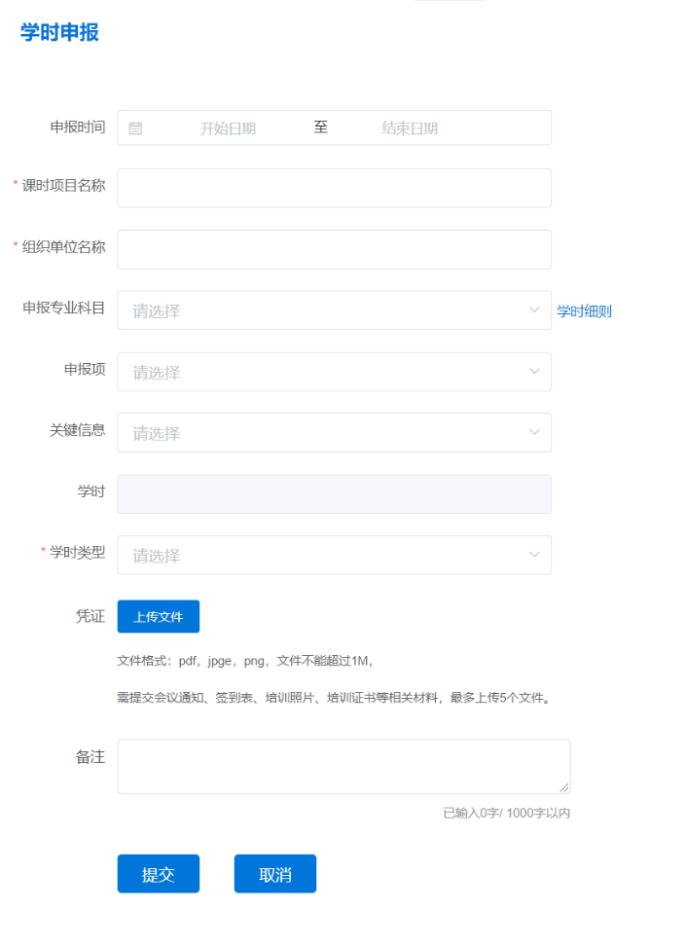
- 每一条申报，若此次申报学时≤上限-当前已获得的学时（即剩余可获得），通过审核后实际获得的学时即为申报学时；若＞剩余可获得，则通过审核后实际获得的学时为剩余可获得的学时；个人中心、导出页面看到的学时都为实际有效获得的学时
- 申报时间：即申报项目持续时间
- 课时项目名称：按实际信息手动输入
- 组织单位名称：按实际信息手动输入
- 申报专业科目：B类/C类，详情对应分类可查看学时细则
- 申报项：根据选择的B/C类出现对应可选内容
- 关键信息：根据选择的申报项出现对应可选内容
- 学时：根据上述所选择内容，自动计算出预计可获得的学时；若某一年B/C类申报已满上限，则会提示学时已满，无法继续申报该年份。
- 学时类型：需选择此次学时属于行业公需学时/专业学时
- 凭证：需上传相关证明材料，限定最多5个。
- 备注：可自由填写需备注的信息
填写完毕后，点击提交即可提交申请，可在对应的B/C类列表内查看审核进度及情况。

4课程中心

课程中心分为“行业公需课”、“专业课”。（可获得对应类型的学时）
点击不同图标即可进入对应的课程列表。
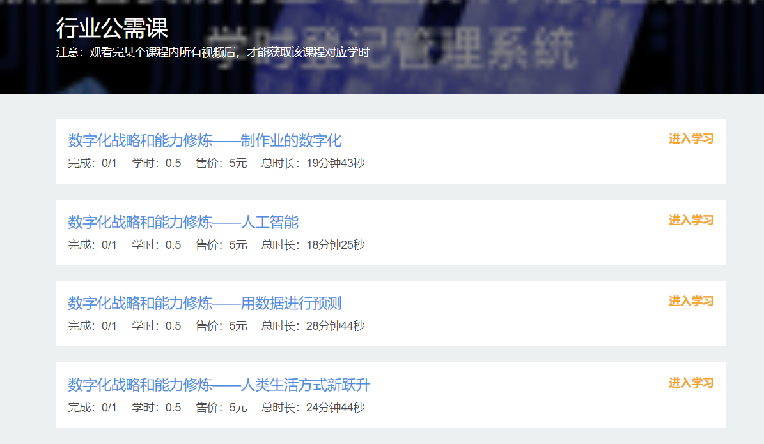
在课程列表内可自由选择课程进行购买及观看，每个课程会显示其课时数量、可获得的学时、售价、总时长等信息。

5我的课程

点击系统导航栏的“我的课程”，即可查看已购买的课程。

点击课程即可进入学习。

